Государственное бюджетное общеобразовательное учреждение
средняя общеобразовательная школа №76
Выборгского района Санкт-Петербурга

УТВЕРЖДАЮ ПРИНЯТО
директор школы № 76 на заседании педагогического совета
М.И.Ковалева протокол № ____ от ______________ 2018 г.
2018 г.
Приказ № _____ от ____________ 2018 г.

СОГЛАСОВАНО РАССМОТРЕНО
зам.директора по УВР на заседании МО учителей _____________
М. Б. Пирогова протокол № ____ от ______________ 2018 г.
2018 г. __________________ (_________________)

Контрольно - измерительные материалы
Изобразительное искусство 3 класс

Учитель Пальцева Е. А.

2018-2019учебный год

Пояснительная записка
Представленные задания разработаны в соответствии с Федеральным государственным образовательным стандартом основного общего образования и рабочей программой «Изобразительное искусство. Рабочие программы. Предметная линия учебников под редакцией Б. М. Неменского. 1-4 класс».
УМК
Н.А. Горяева, Л. А. Неменская, А. С. Питерских и др. Изобразительное искусство. Искусство вокруг нас. 3 класс.- М.: Просвещение, 2017.

Задания
- Нарисуй свою любимую игрушку. Постарайся передать в рисунке характер игрушки.
Пример
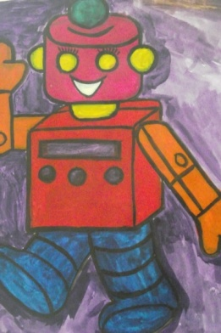
- Придумай и нарисуй праздничный сервиз красками на белой или цветной бумаге. Изобрази предметы отдельно, а потом вырежи их и, красиво расположив, наклей на чистый лист бумаги.
Пример
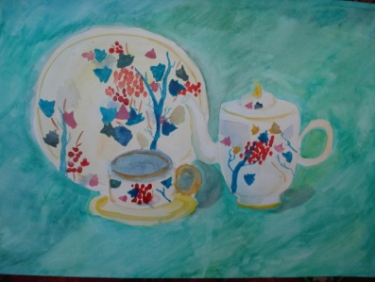
- Придумай сказку и нарисуй к ней иллюстрацию.
Пример
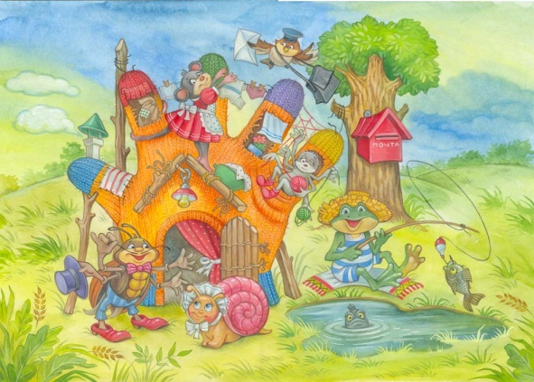
- Вырежи из бумаги разные геометрические фигуры и составь из них своё красивое здание в технике аппликации.
Пример
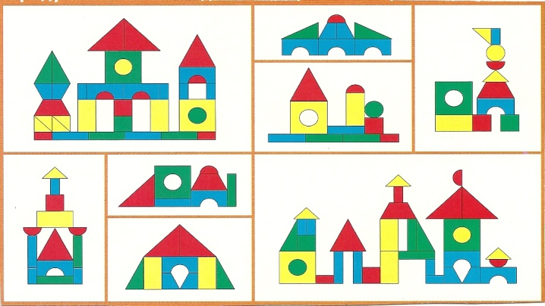
- Придумай и нарисуй фонарь, или выполни его в технике аппликации из бумаги разных цветов.
Пример
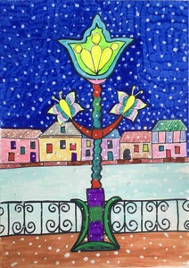

- Придумай необычную машину и нарисуй её.
Пример
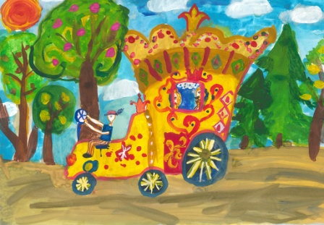

- Нарисуй веселого клоуна, выступающего на арене цирка.
Пример
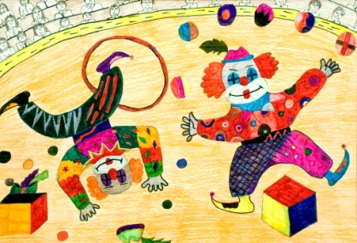
- Придумай и сделай себе маску из бумаги. Укрась её, используя самые разные материалы.
Пример
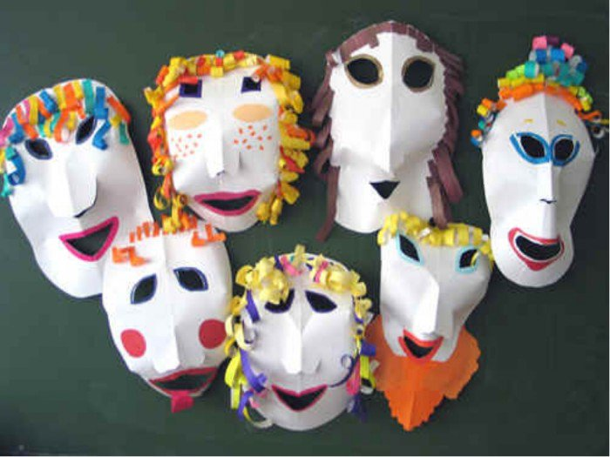
- Придумай и изобрази один из пейзажей.
-радостный и праздничный;
-грустный, таинственный;
-спокойный, певучий.
Пример
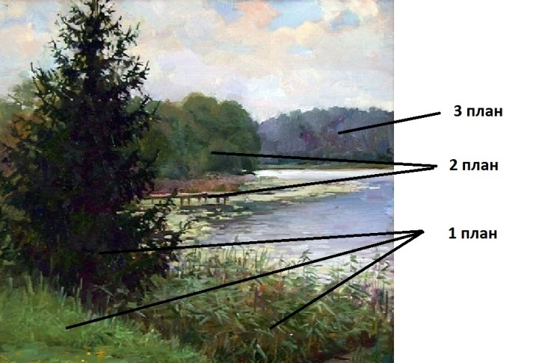
- Изобрази портрет на бумаге, в котором ты раскроешь характер человека и его увлечения или профессию.
Пример
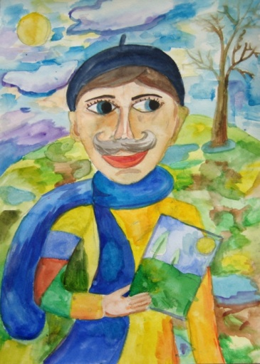
- Нарисуй радостный натюрморт «Праздничный стол».
Пример
